**Literární shrabování 22.11.2022**

Již tradičně se koncem listopadu konala v prostorách MKZ Horšovský Týn vernisáž Literárního shrabování spojená s autorským čtením. Všichni autoři příspěvků obdrželi na památku almanach literárních příspěvků a drobný dárek. Naši školu reprezentovali žáci Natálie Herianová, Nikola Orszaghová, Josef Adam Rytíř a Ivana Ježková.

Ukázka z literární tvorby našich žáků

**Ivana Ježková: Andulka**

(13 let)

Šeptám mámě do ouška:

„Přála bych si papouška.

Stačil by mi i jen malý,

život s ním bude veselý.“

Ara a kakadu jsou moc, to víme,

a tak si andulku pořídíme.

Prostornou jí vybavíme klec,

papoušci že klovou? To je kec.

Celý den nám krásně zpívá,

z garnýže se na nás dívá,

na bidýlkách sedává

tahle Keliška zvědavá.

Na rameno už umí sedat,

klásek prosa jde ke mě hledat,

ozobává afrikán i travičku,

denně musí mít čerstvou vodičku.

Mluvit sice ještě neumí,

doufám však, že mi rozumí,

Když ji volám: „Ty můj ptáčku,

tu máš něco do zobáčku.“

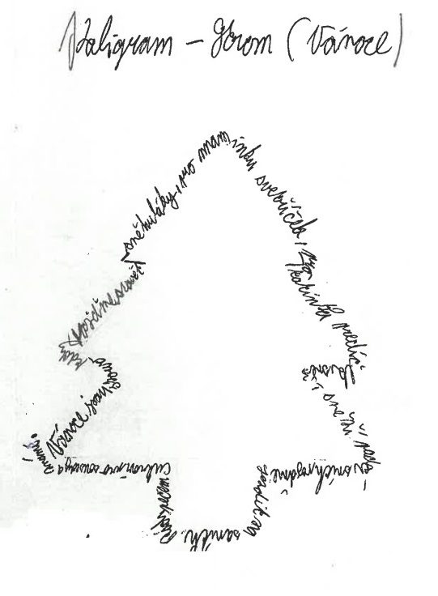

**Natálie Malíková: Limerik**

Byl jeden chlapeček ze Sudat

a ten rád chodíval bobovat.

Jednou po tmě šel,

na svah nedošel

ten ztracený chlapec ze Sudat.

**Julie Černá: Limerik**

Byl jeden starý pán z Přesíval,

ten každý den kalhoty nosíval.

Jednou udělal výjimku

a vzal si bílou sukýnku.

Všichni se vysmáli pánovi z Přesíval.

